**Константинова Т.В.**

**Задания для закрепления по теме «Космос»**

**Родителям рекомендуется:** объяснить ребенку, почему празднуют День космонавтики, что это за праздник; рассмотреть картинки и иллюстрации в книгах с изображением космоса, космонавтов и космической техники; о роли космоса в современности; рассказать ребенку о первом космонавте — Ю.Гагарине; познакомить с объектами космоса (солнце, звезды, планеты, их названия, луна, метеорит и т.д.)

**Задание 1.** Назвать все планеты Солнечной системы

**Задание 2. Выучить стихотворение.**

*В небо ракета стрелою взлетела,*

*В ней космонавт сидит сильный и смелый.*

**Задание 3. Отгадать загадки.**

Крыльев нет, но эта птица полетит и прилунится. (Ракета)

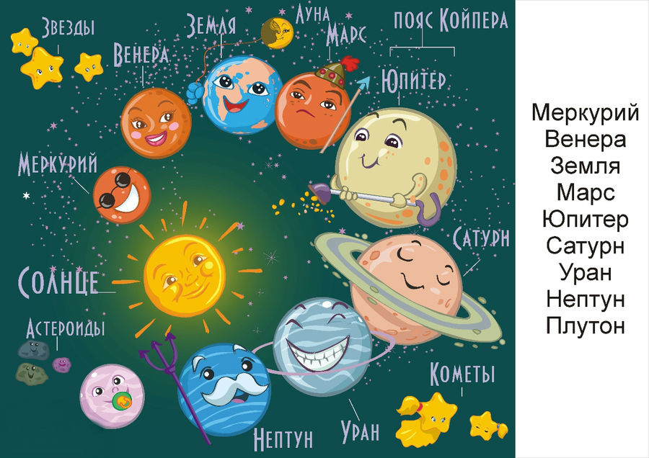

Сверкая огромным хвостом в темноте,

Несется среди ярких звезд в пустоте,

Она не звезда, не планета,

Загадка Вселенной… (Комета)

Освещает ночью путь,

Звездам не дает заснуть.

Пусть все спят, ей не до сна,

В небе светит нам… (Луна)

Планета голубая,

Любимая, родная.

Она твоя, она моя,

А называется… (Земля)

**Задание 4. Объяснить ребенку значение слов:**

взлет, посадка, старт, приземление, скафандр, шлем.

**Задание 5. Подобрать родственные слова к слову**

космос - космический, космонавт.

**Задание 6. Составить предложение из слов.**

Ракета, космос, лететь, в.

**Задание 7. Дидактическая игра «Подбери признак»**

космонавт (какой?) - .... ракета (какая?) - ….

солнце (какое?) - …. космос (какой?)

**Задание 8. Дидактическая игра «Подскажи словечко».**

Понеслись к другой планете Космонавты на ... (ракете).

**Задание 9. Нарисовать картину на тему «Космос».**

**Задание 10.** Вырезать и вклеить в альбом картинки с изображением космической техники и космонавтов.

